Corrections Mardi 28 avril 2020 CM1

- Gamme de lecture
Réponds puis, souligne les indices.
En pleine dictée, alors que le maître, très digne dans sa blouse grise, articulait les mots dans le plus profond silence, la chaussette de laine de Michel, gonflée de billes, avait craqué et celles-ci avaient roulé sur le plancher. Quel chahut ! Le maître, au lieu de dire à Michel qui tout penaud partait à quatre pattes sous les tables : «Vous me ferez cent lignes ! » avait dit : « Vous me ferez cent billes ! » Toute la classe était partie d’un grand éclat de rire !
Quelle va être la réaction du maître ?
Tu as le choix,
ou bien le maître est sévère et il va punir toute la classe, ce qui est le plus probable car la dictée se fait dans le plus profond silence,
ou bien le maître a de l'humour et va rire avec ses élèves.
Il faudrait lire la suite de l'histoire pour choisir la bonne réponse.

- Vocabulaire
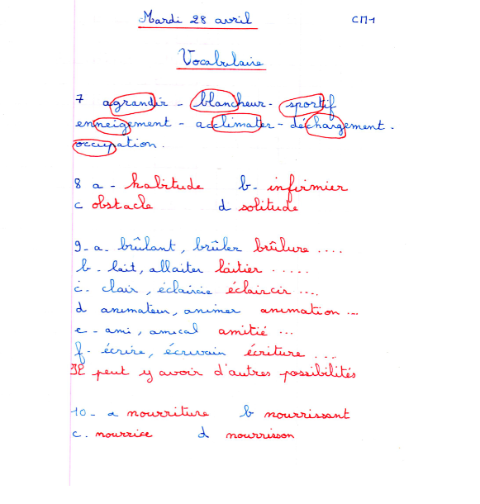
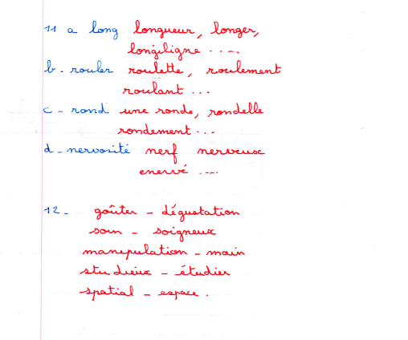
- Géométrie
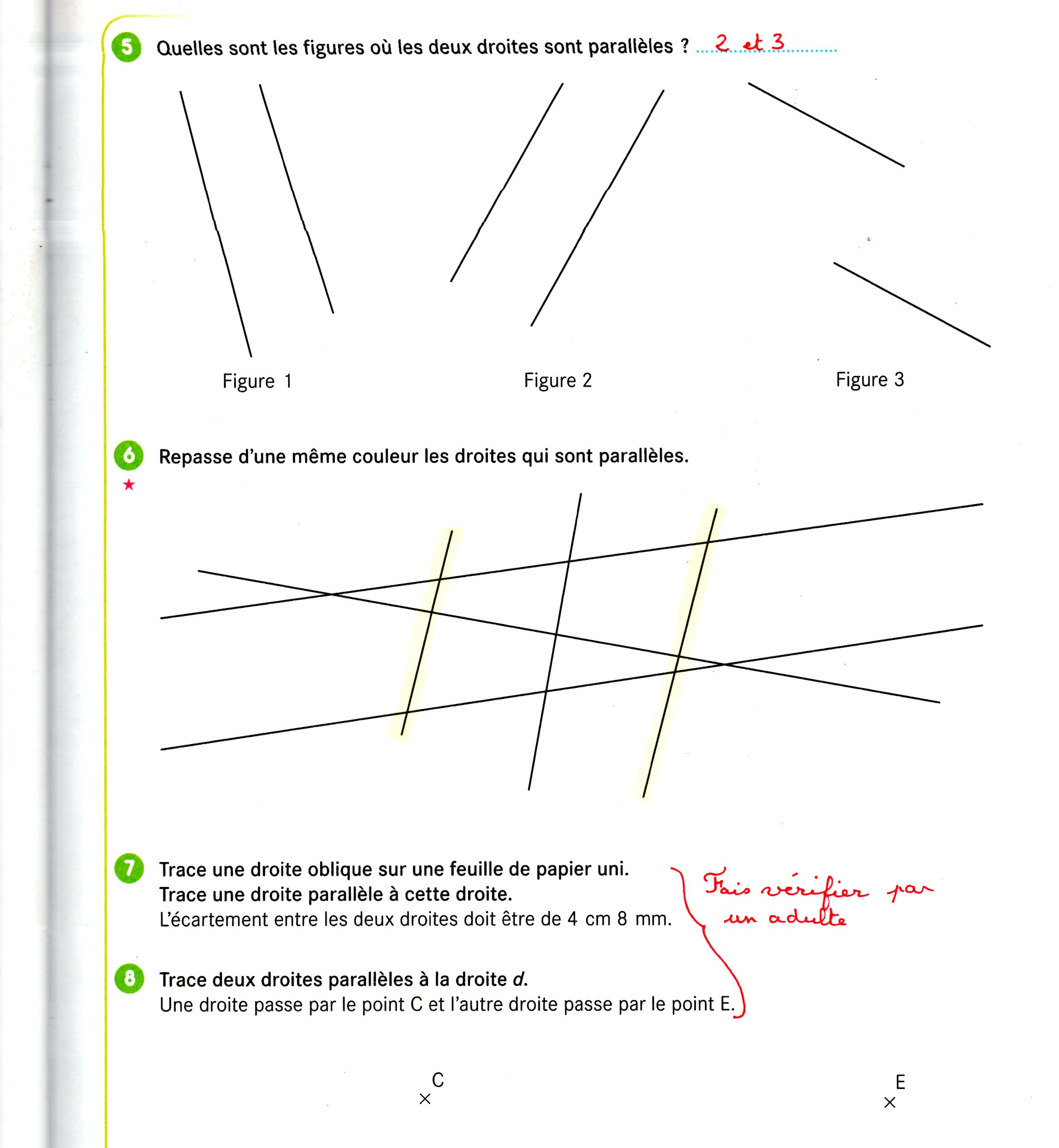
- Problème
Pour faire un sandwich, Antoine a besoin de 3 tranches de viandes.
Il y a 27 tranches de viande dans chaque paquet.
Combien de sandwichs peut-il faire avec un paquet ?
Le paquet est partagé en plusieurs groupes de 3 tranches.
27:3 = 9
Il peut faire 9 sandwichs avec un paquet.

Jeudi 30 avril 2020
CM1
- Gamme de lecture
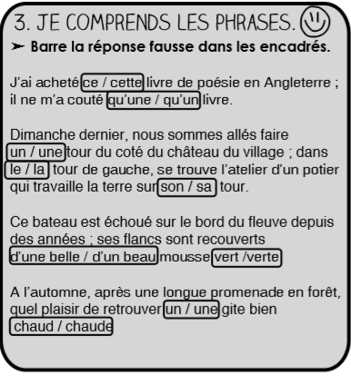
- Rédaction
Fais la en deux temps : un temps d'écriture puis après avoir fait autre chose, un temps de relecture pour vérifier l'orthographe et si tu n'as rien oublié !
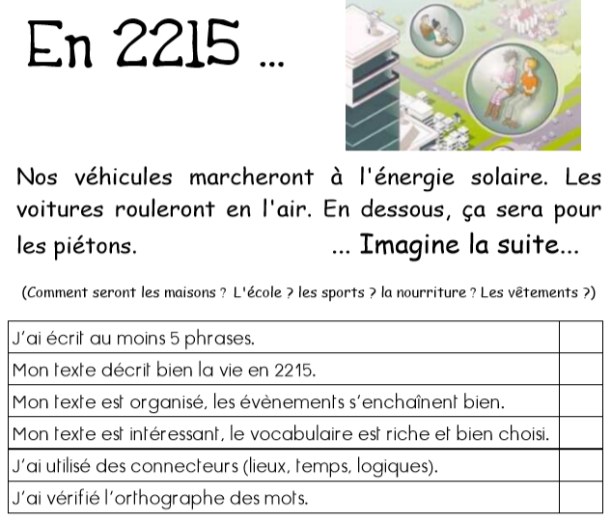

- Grammaire
L'attribut du sujet
Voici une vidéo qui fait un bon rappel en grammaire et vous dira tout sur les attributs du sujet.
https://www.youtube.com/watch?v=GcB2_wuvrnQ
Leçon à coller dans le cahier vert et à apprendre.
Savoir par cœur la liste des verbes d'état !
L'attribut du sujet

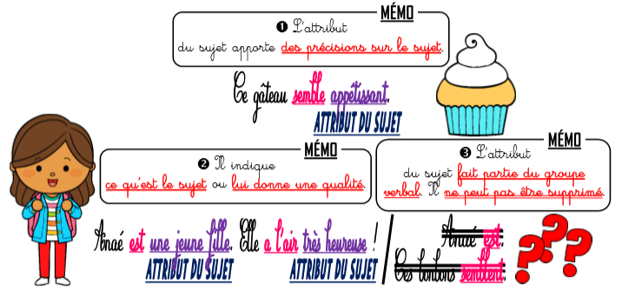

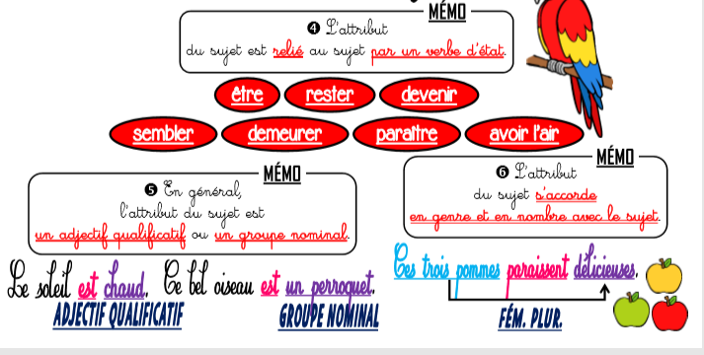

Exercices
1 Entoure le sujet, souligne le verbe et surligne l' attribut du sujet s'il y en a un.
a- Cet exercice de grammaire est très difficile.
b- Sur le fauteuil, le chat semble endormi.
c- Plus tard, ces oisillons deviendront de belles tourterelles.
d- Vous paraissiez concentrés.
e- Dans ce tableau, les couleurs resteront vives.
f- La ferme en ruine était un endroit inquiétant à la tombée de la nuit.
g- La mousse au chocolat sera toujours le dessert préféré de mon père.
i- La maîtresse donne des exercices aux enfants.
j- Hier, les cyclistes paraissaient découragés.
k- Cette perceuse est un outil performant.
l- La tante de Noémie est très accueillante.
m- Cette paire de chaussette appartient à mon petit frère.
n- Julien demeure un garçon peu bavard.
o- Ce château en ruine reste un beau bâtiment.
p- Le musée d'Orsay reste un endroit très fréquenté.
q- En 1610, Louis XIII devint roi de France
r- Les frères Grimm sont des auteurs de contes de fées.

Attention ! Lundi, il y aura évaluation sur le passé composé et les familles de mots.
Révise bien et fais les exercices sans tricher. Cela me permettra de savoir où tu en es !

- Calcul mental

https://www.logicieleducatif.fr/math/calcul/tablesmultiplication.php

- Calculs
Révisions : diviser en ligne
1- Calcule ces divisions comme dans l'exemple : 25 : 4 = 6 r 1
a- 25:5 = b- 50 : 5 = c- 18 : 3 = d- 14 : 2 = e- 24 : 3 =
f- 13 : 4 = g- 18 : 4 = h- 19 : 3 = i- 21 : 4 = j- 65 : 8 =
k – 77 : 8 = l – 43 : 8 = m- 51 : 8 = n- 15 : 7 = o- 17 : 3 =
p- 39 : 7 = q- 45 : 6 = r- 56 : 7 = s- 69 : 7 = t- 57 : 9 =

2- Problème
5 ogres se partagent équitablement 17 enfants qu'ils ont capturé dans la forêt.
Combien d'enfants chaque ogre va-t-il dévorer ?

- Problème
Lundi, un libraire vend 64 journaux.
Mardi, il en vend le double.
Mercredi, il en vend autant que le lundi et le mardi réunis.
Combien a-t-il vendu de journaux durant ces 3 jours ?

- Anglais
https://www.logicieleducatif.fr/college/anglais/vocabulaire-anglais-jours-de-semaines-et-mois-de-l-annee.php

- Histoire
« c'est pas sorcier » : l'écriture de A à Z
https://www.youtube.com/watch?v=aCrmBRL4cJs
Et le Quizz...
https://www.quizz.biz/quizz-1139670.html

- Lecture
Pour cette semaine, je te propose de lire un livre complet
« Vachement moi » d'Emmanuel Bourdier
https://laclassebleue.fr/wp-content/uploads/2016/09/Tapuscrit.pdf
Essaie de le lire en une semaine au moins 15 min par jours et dis moi ce que tu en penses !

